

Rapport contient Wireframe et contenu du site web Réaliser Par Rouiha Ayoub



Introduction :

* Wireframe :
* Contenu :
* trello :
* Repo GitHub :
* Benchmark :
* Conclusion :

1.Wareframe :

Sketch réaliser pour faire les points sur le projet

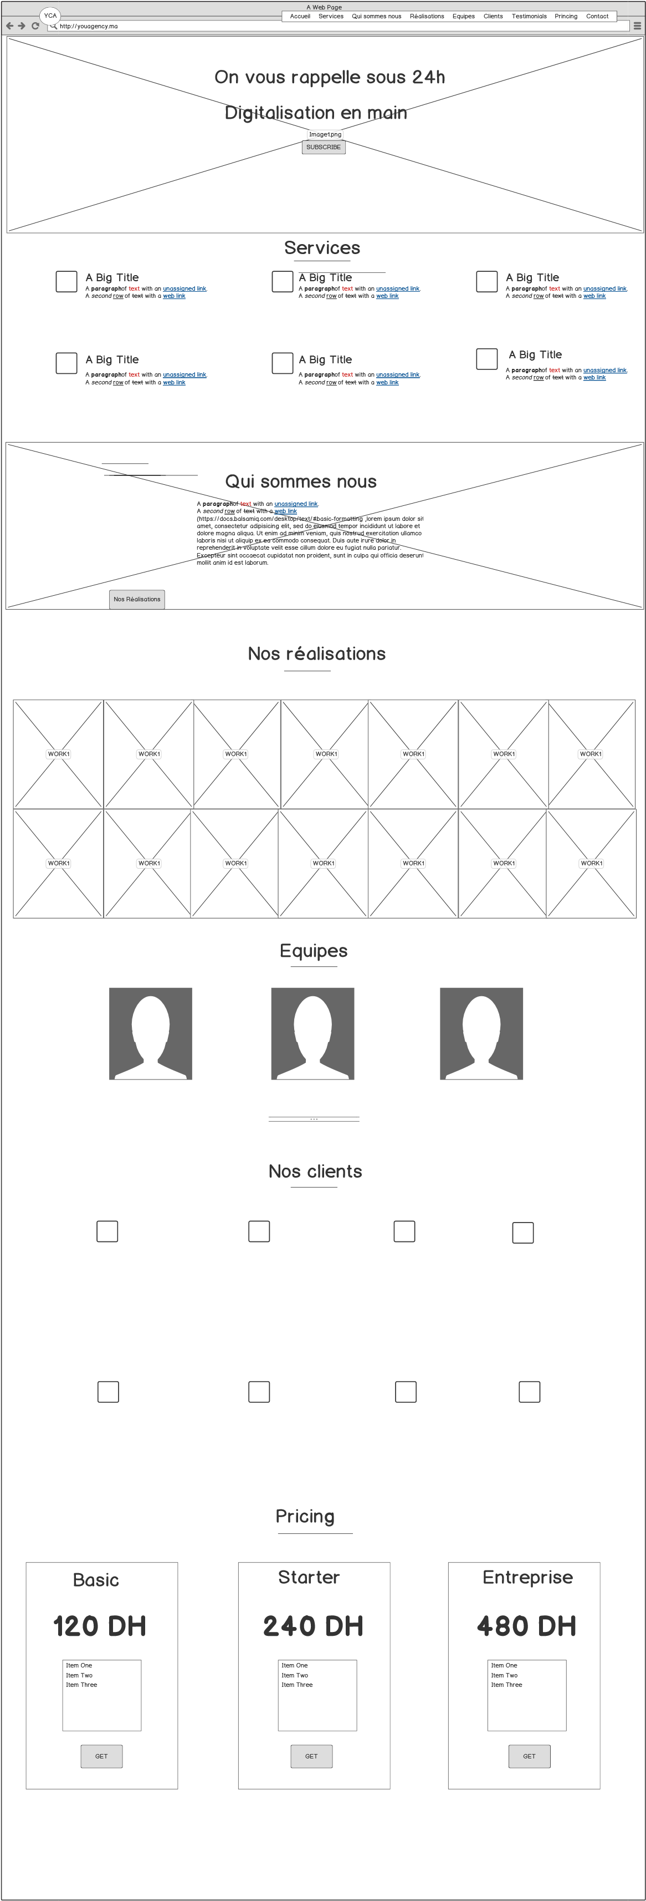

Http://

A Web Page

YCA

Contactez-nous

Lorem ipsum dolor sit amet, consectetur

adipisicing elit, sed do eiusmod tempor

Incident ut laboure et doloire magna acliqua. Ut

Denim ad minima veniat, qui nostras

Excitation laco labris Nis ut acliquai ex

Lorem ipsum dolor sit amet, consectetur

adipisicing elit, sed do eiusmod tempor

Incident ut laboure et doloire magna acliqua. Ut

Denim ad minima veniat, qui nostras

Excitation laco labris Nis ut acliquai ex

Lorem ipsum dolor sit amet, consectetur

adipisicing elit, sed do eiusmod tempor

Incident ut laboure et doloire magna acliqua. Ut

Denim ad minima veniat, qui nostras

Excitation laco labris Nis ut acliquai ex

Full Name

Email adresse

Message









Envoyer

TOP

Copyright 2020 All rights reserved by YCA

Accueil/ Services /Réalisations/Equipes/Clients/Testimoniaux/Pricing

...

2.Contenu :

Ce site web contient des normes garder pour une créativité modern et accessible

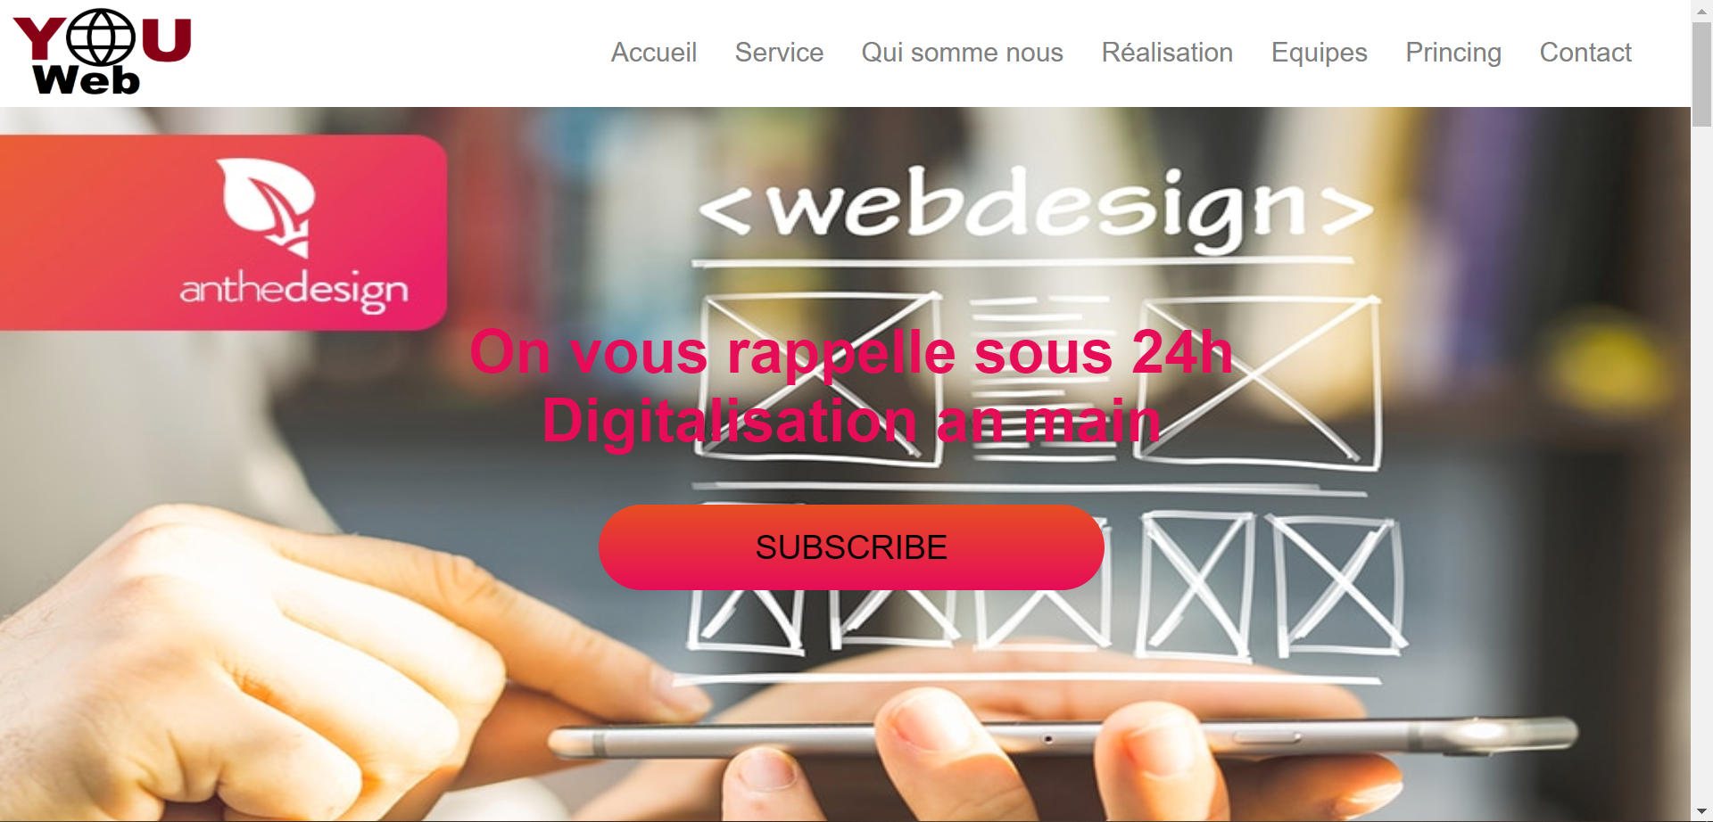

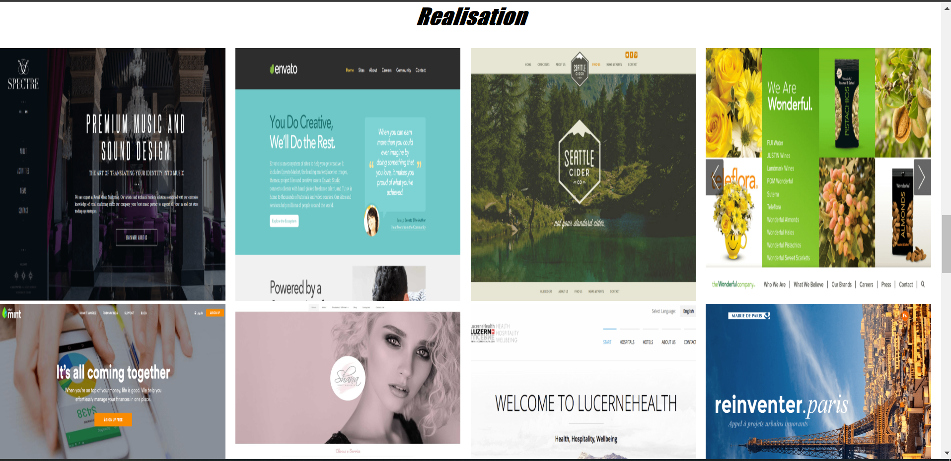

3.Trello :

Un Model Trello crée au but de faire les taches à réaliser pour un travail facile

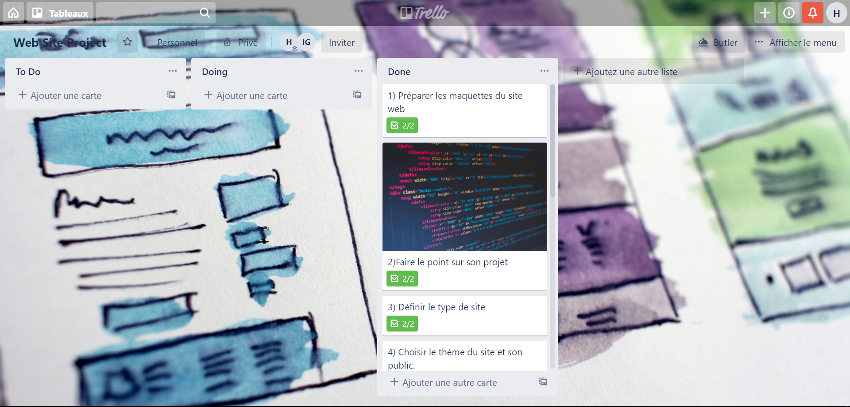

4.Repo sur GitHub :

Un repo sure GitHub crée pour garder la version finale du projet réaliser (site web)

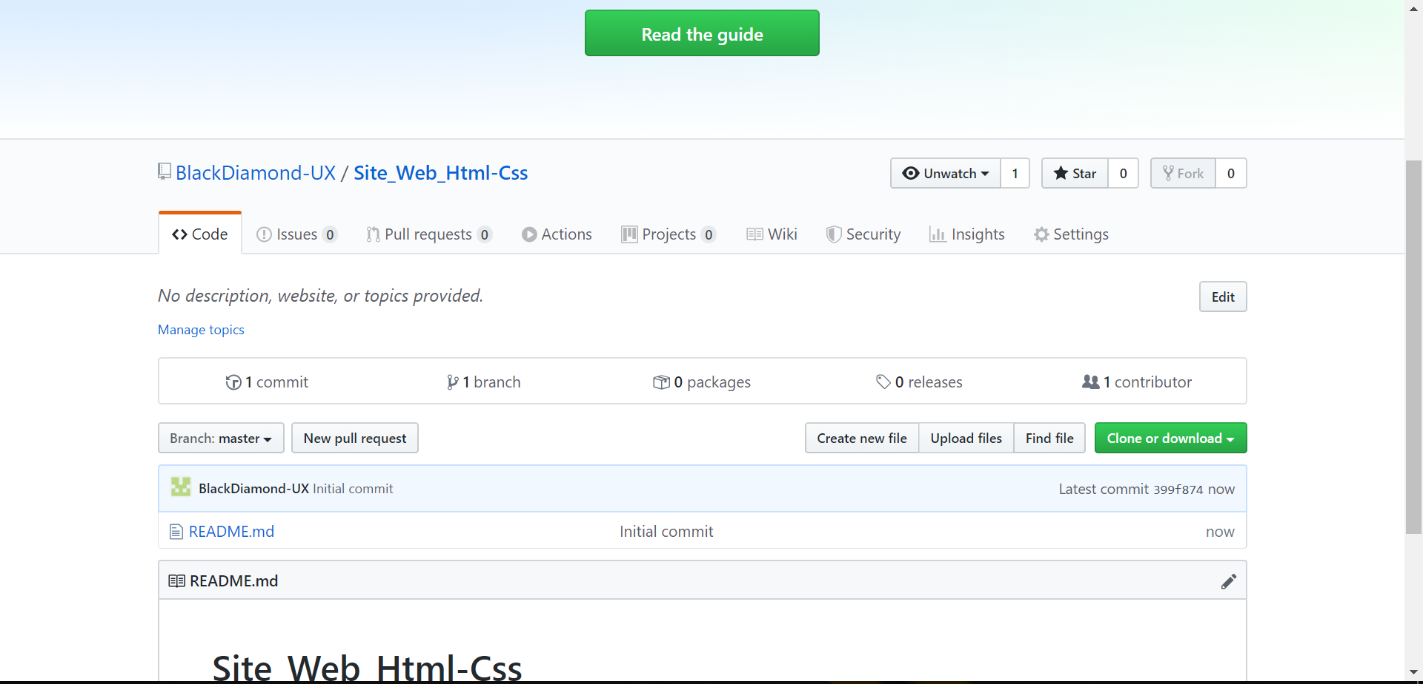

5.Benchmarke :

Voir pièce joint pour plus infos sur le site

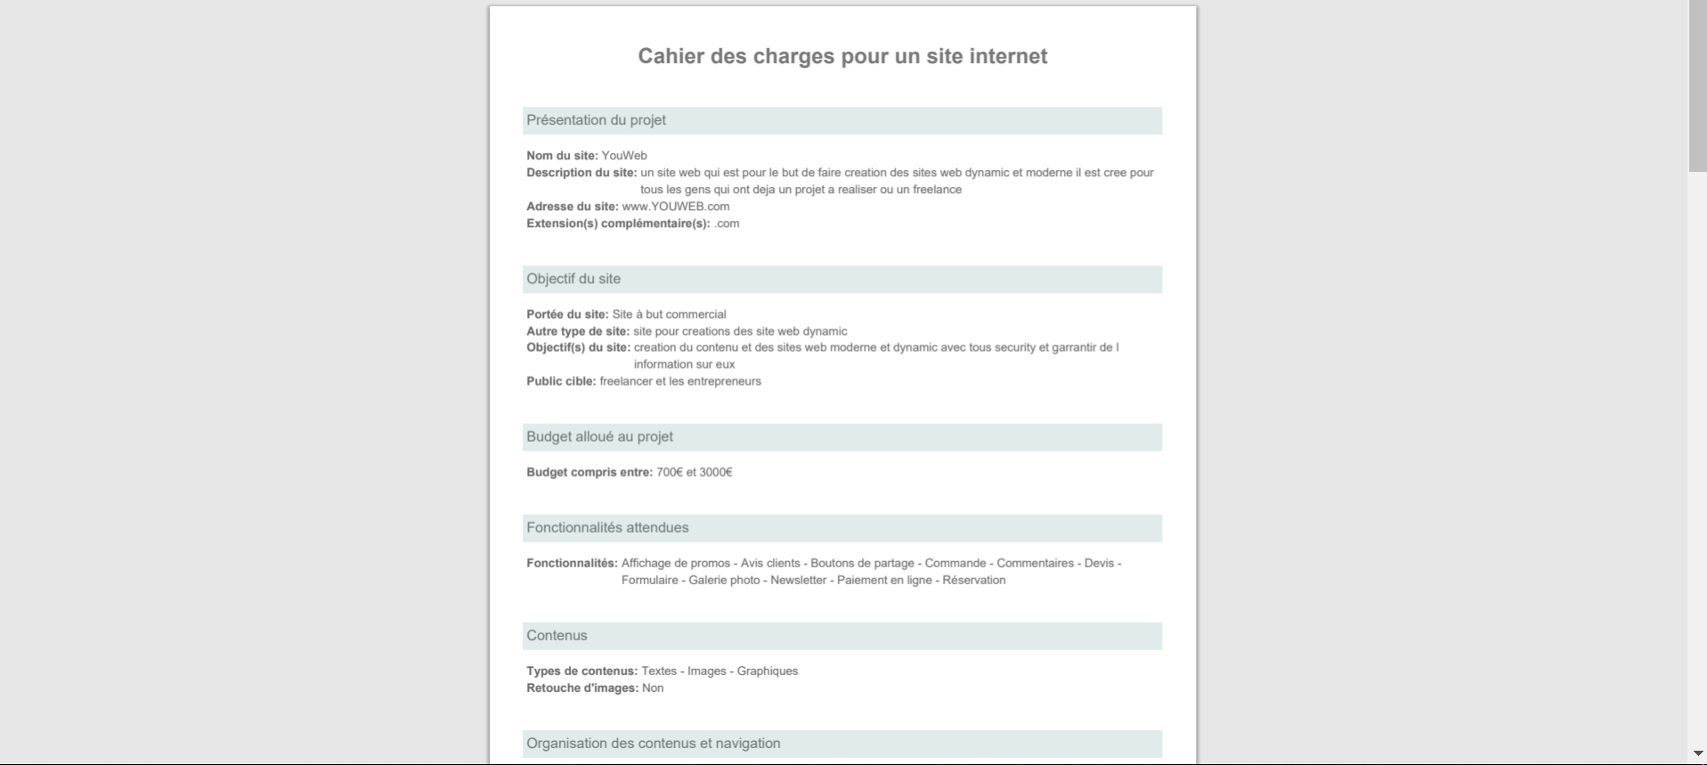

5.conclusion :

D’après utilisation du Html et Css je consulte que ces deux langages sont pour le but de la réalisation des site web moderne dynamique et accessible pour un développement à long terme